環境年表ワークシート ③
★地球の気候と陸上バイオーム （高等学校 生物基礎 【生態系とその保全】 より）
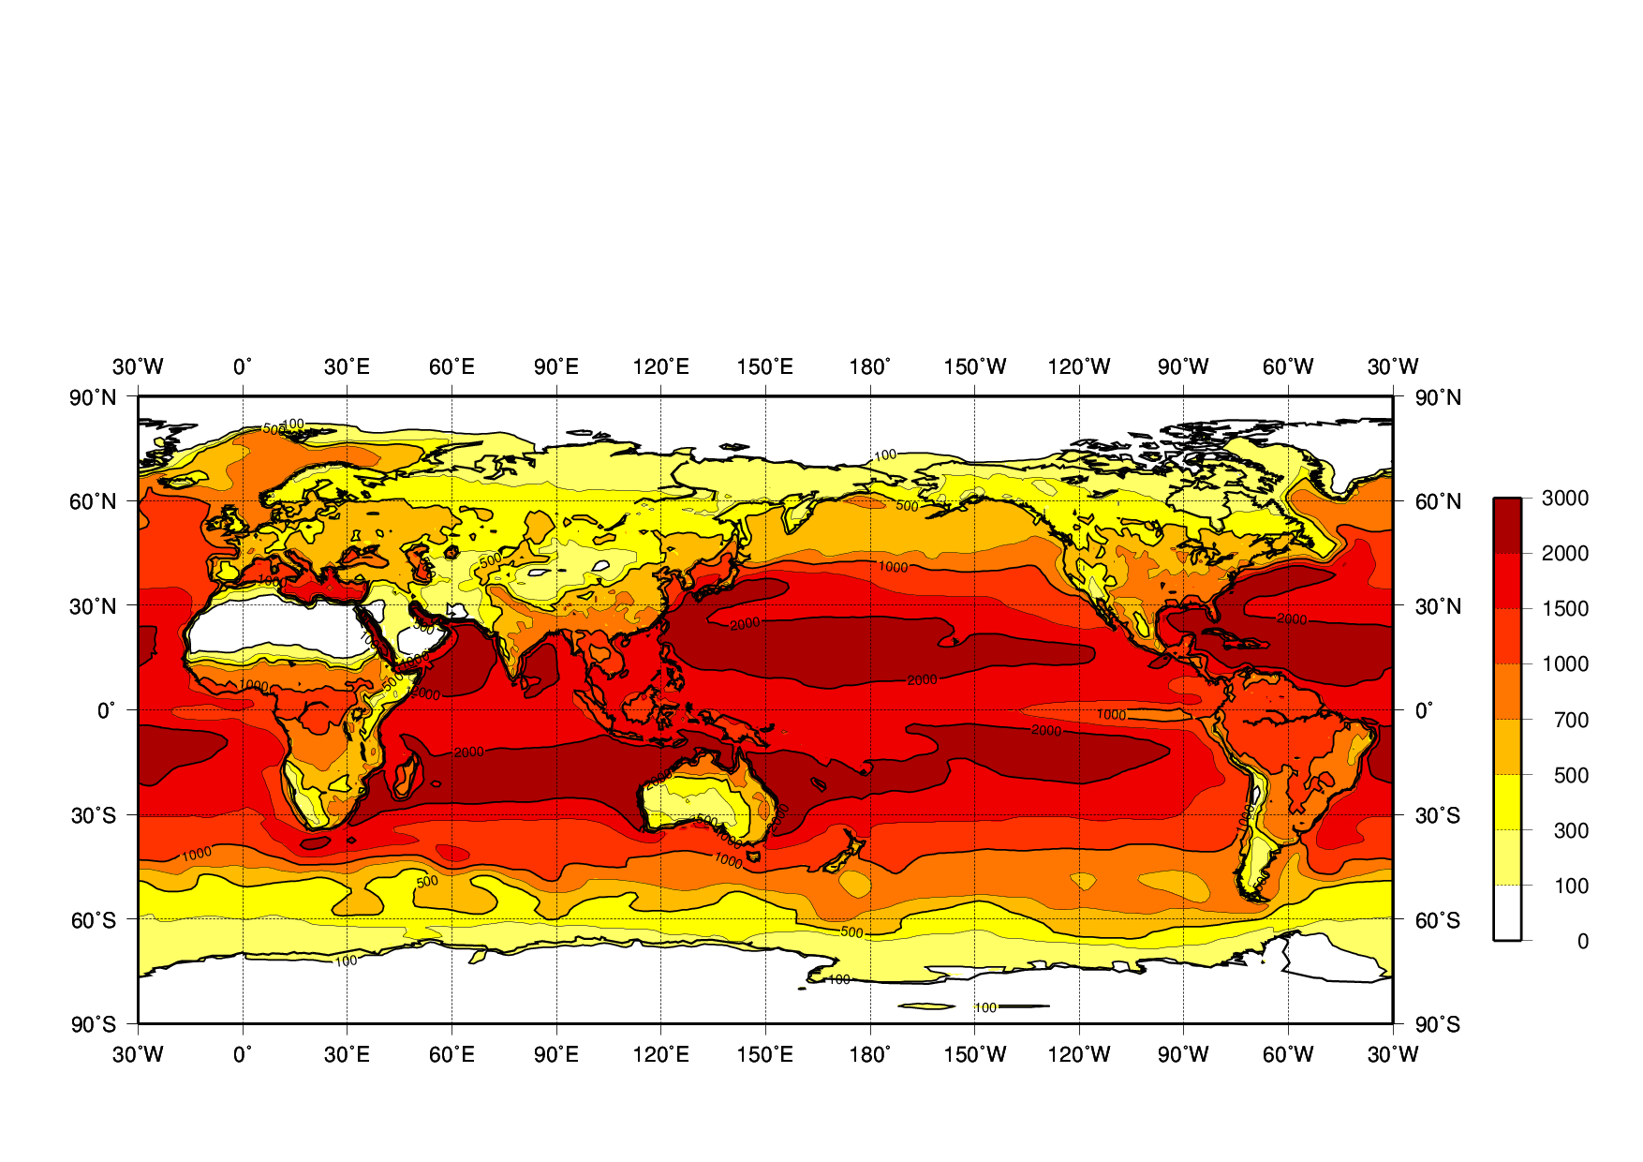
図１（環境年表p.150）と図２（環境年表p.151）は世界の年蒸発散量と年降水量を表しています。
・イ
・ア

図１ 世界の年蒸発散量（陸域）と年蒸発量（海洋）の分布（提供：気象庁）
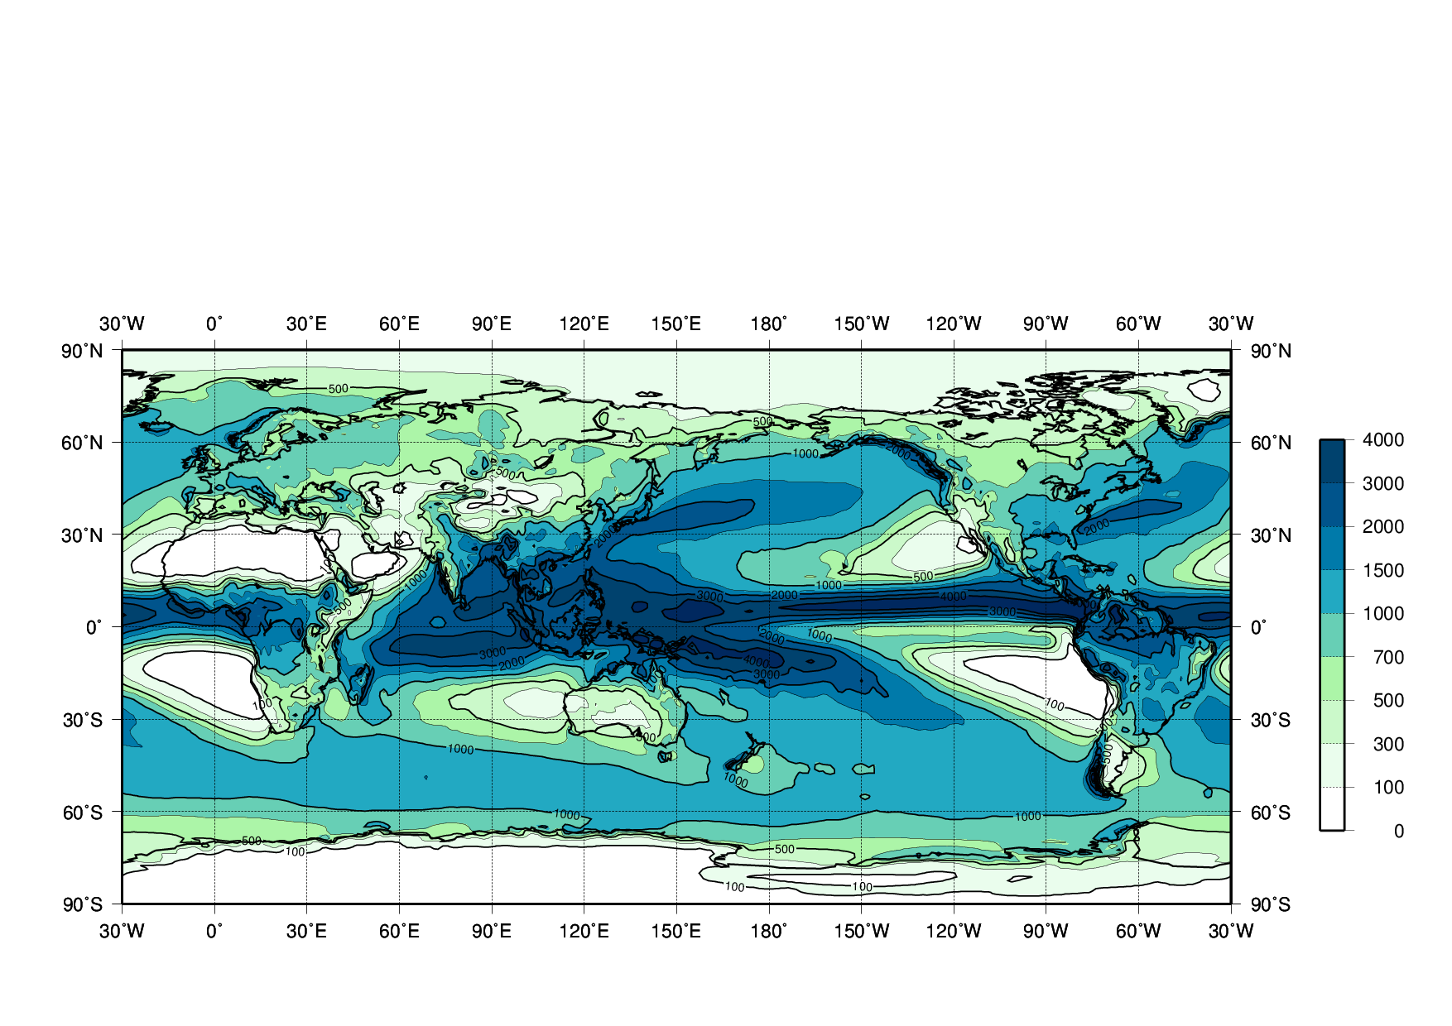
等値線の単位：mm/年
・イ
・ア

図２ 世界の年降水量の分布（提供：気象庁）
等値線の単位：mm/年
(1) 海洋における年蒸発量は、地球のどのあたりで多く、どのあたりで少ないでしょうか。また、それはなぜでしょうか。
(2)海洋と陸上では、蒸発や降水量のようすがだいぶ異なるのはなぜでしょうか。また、大きな大陸の内側で降水量が少ない地域が多いのはなぜでしょうか。
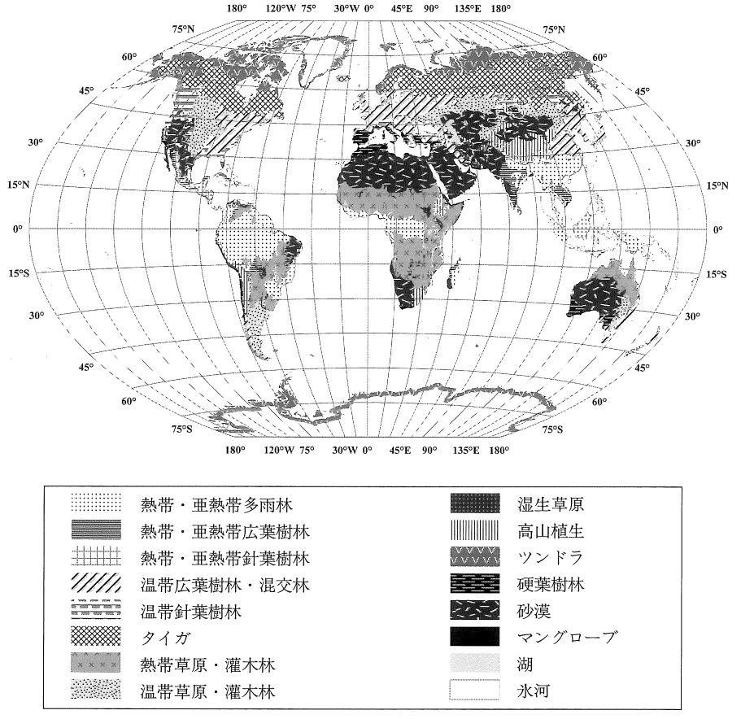
(3)図3（環境年表p.279 or 気温
と降水量のバイオームのグラフ）
は、世界の陸上バイオームの種
類と分布を表しています。図１
と図２の地点ア（アフリカ大陸
北部）と地点イ（アラスカ半島）
では、どのようなバイオームで
しょうか。

地点ア（ ）
地点イ（ ）

図3 陸域を14のバイオームに
分類した例
（WWF:“Terrestrial ecoregion of the world”(2012)． ［Web］http://www.worldwildlife.org/publications/terrestrial-ecoregions-of-the-world）
(4)赤道に比較的近い地点アでは、とても気温が高いはずなのに年蒸発散量が100mm以下になっています。それはなぜでしょうか。
(5)北極に比較的近い地点イでは、降水量がとても少ないのに砂漠や草原ではないバイオームが広がっています。それはなぜでしょうか。
(6)年蒸発散量や年降水量の他に、気候を左右する要因として海流があげられます。環境年表p.141,142の「世界の海流図」と、図3（世界のバイオームの分布）を見て、気がついたことを書いてみましょう。

